**. ПРИКАЗ № 437**

**«О проведении пробных ОГЭ»**  от 09.12.2024г.

Согласно плану подготовки и проведения государственной (итоговой) аттестации выпускников 9 класса в 2024 году, в целях подготовки выпускников школы к проведению ОГЭ и апробации организационно-технологического обеспечения ОГЭ, определение уровня освоения программного материала учащимися 9 класса   
 ПРИКАЗЫВАЮ:

**1.Провести пробные экзамены** по русскому языку , математике, биологии, обществознании, информатике , английскому языку , истории, географии в 9 классе в форме и по материалам ОГЭ.  
Установить начало экзамена с 9.00 ч. Место проведения – кабинет физики и информатики

**2.Утвердить график проведения пробных экзаменов в 9 классе:**

Русский язык – 16.12.2024г.  
Математика – 17.12.2024г.  
География – 18.12.2024г.  
Биология – 18.12.2024г  
Обществознание – 18.12.2024г.  
Английский язык - 18.12.2024г  
Информатика – 19.12.2024г.  
История - 19.12.2024г

**3.Ответственной за организацию и проведение государственной (итоговой) аттестации в школе Магомедовой П.К..** совместно с учителями – предметниками подготовить материал для проведения пробных экзаменов в 9 классе, провести разъяснительную работу с выпускниками.

**4.** Отменить занятия в 9 классе на период проведения ОГЭ **с 16.12.2024г. по 19.12.2024г.**

**5.Классному руководителю 9 класса Халидовой Б.Н.**  
- провести родительское собрание **до 16.12.2024г**. и довести до них всю информацию касательно ОГЭ , начиная от процедуры запуска выпускников в ППЭ вплоть до содержания КИМов.   
 - обеспечить явку учащихся на пробные экзамены;  
- проверить наличие документов, паспортов, черных гелиевых ручек;

**6.Назначить организаторами в аудиториях при проведении пробных экзаменов в форме и по материалам ОГЭ :**русский язык – Ибрагимову С.Г.   
математика - Нуцалханову М.Н.  
биология – Залбегову З.А..  
география - Залбегову З.А.  
история – Магомедову П.М.  
обществознание – Магомедову П.М.  
информатика – Ибрагимову С.Г.  
английский язык- Залбегову З.А..

**7.Учителям-предметникам** провести тщательный анализ результатов пробных экзаменов, спланировав коррекционную работу и представить заместителю директора по УВР Магомедовой П.К. до 24.12.2024г.

**8.** Контроль за исполнением приказа возложить на ответственного за организацию и проведение государственной (итоговой) аттестации Магомедову П.К..

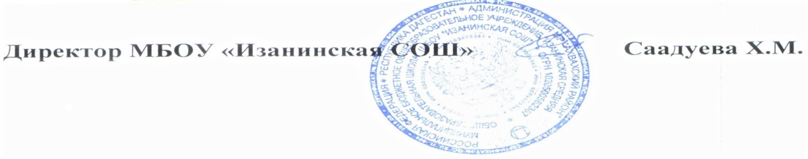

С приказом ознакомлены:   
_____________ Магомедова П.К..(зам.директора по УВР)

____________ Халидова Б.Н.(кл.руководитель 9 класса, учитель истории, географии)

______________ Магомедова П.М.(педагог- психолог)  
______________ Залбегова З.А. ( уч. нач.классов.)  
______________ Магомедов А.Х.. (учитель математики)  
______________ Нуцалханова М.Н. (учитель родного языка и лит.)   
______________ Ибрагимова С.Г. (учитель родного языка и лит.)  
______________ Залбегова П.М. (учитель англ.яз.)  
______________ Абдулатипова К.И.( учитель информатики)  
______________ Нуцалханова П,М. (учитель русского языка и литературы)  
______________ Нуцалханов М.Н. (учитель биологии)